Thực hiện kế hoạch của Mạng lưới chuyên môn tỉnh cụm 1, ngày 6/4/2021 trường Tiểu học An Long tổ chức chuyên đề Hướng dẫn học sinh sáng tạo trong môn Mĩ thuật lớp 4. Đến dự buổi chuyên đề, trường vinh dự được đón các thầy cô trong Cụm 1 của mạng lưới chuyên môn tỉnh và tất cả các thầy cô là giáo viên dạy Mĩ thuật của huyện Phú Giáo.
Tại buổi sinh hoạt chuyên đề, trường TH An Long đã chia sẻ các biện pháp Hướng dẫn học sinh sáng tạo trong dạy học môn Mĩ thuật lớp 4, minh họa một tiết học bài Sáng tạo với những nếp gấp giấy (tiết 2). Tiết dạy đã minh họa rõ nội dung chuyên đề. Trong tiết học, các em tích cực học tập làm ra nhiều sản phẩm đẹp, sáng tạo. Sau chuyên đề, các thầy cô đã thẳng thắn trao đổi, chia sẻ phân tích những mặt ưu điểm, hiệu quả khi vận dụng các biện pháp đó vào dạy học môn Mĩ thuật lớp 4 góp phần đổi mới phương pháp dạy học theo định hướng phát triển năng lực học sinh.
Sau đây là một số hình ảnh
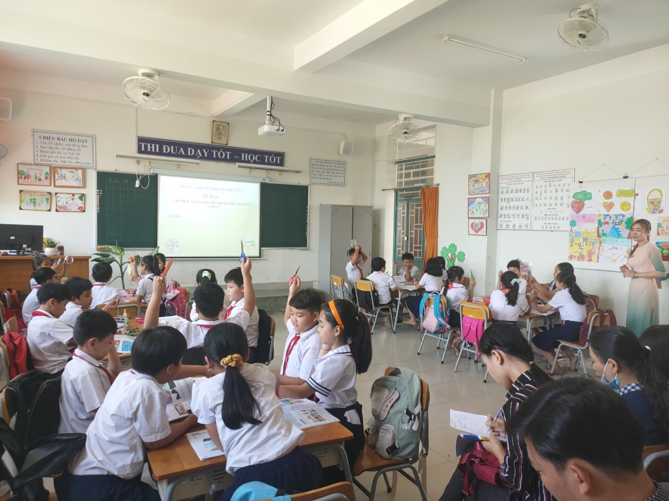
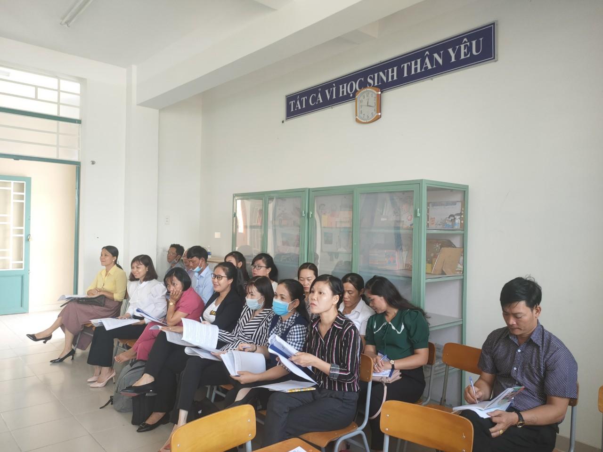
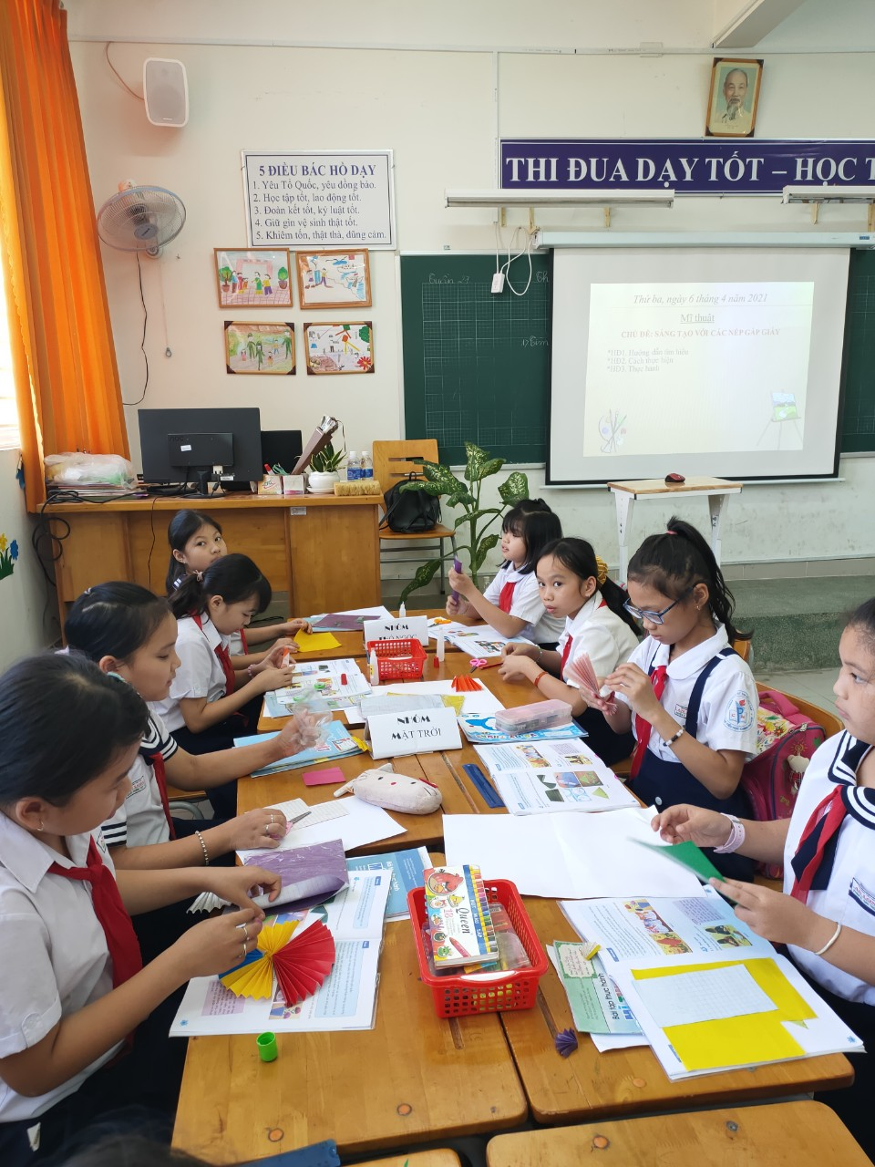
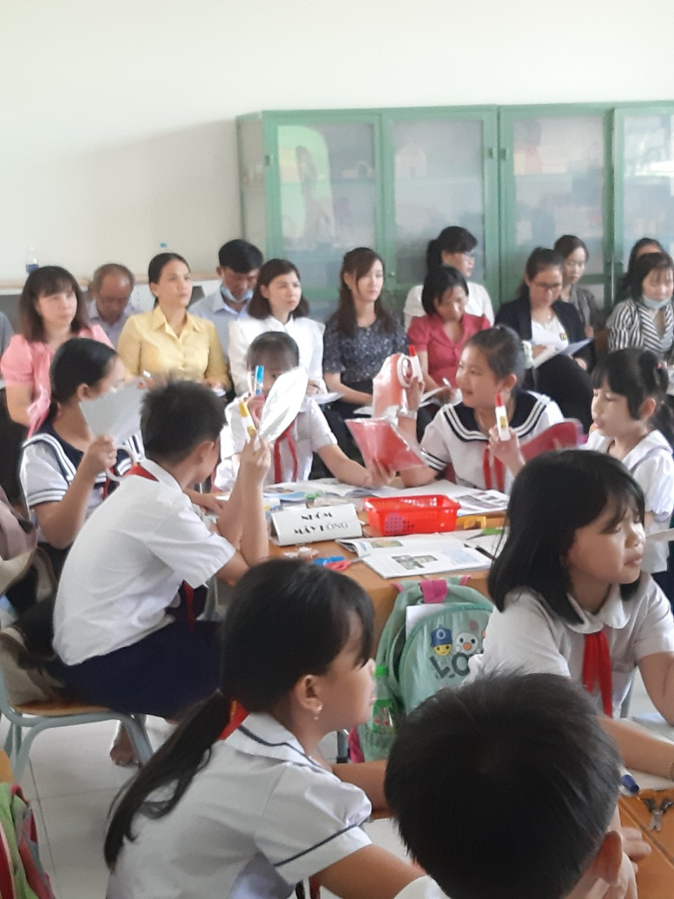
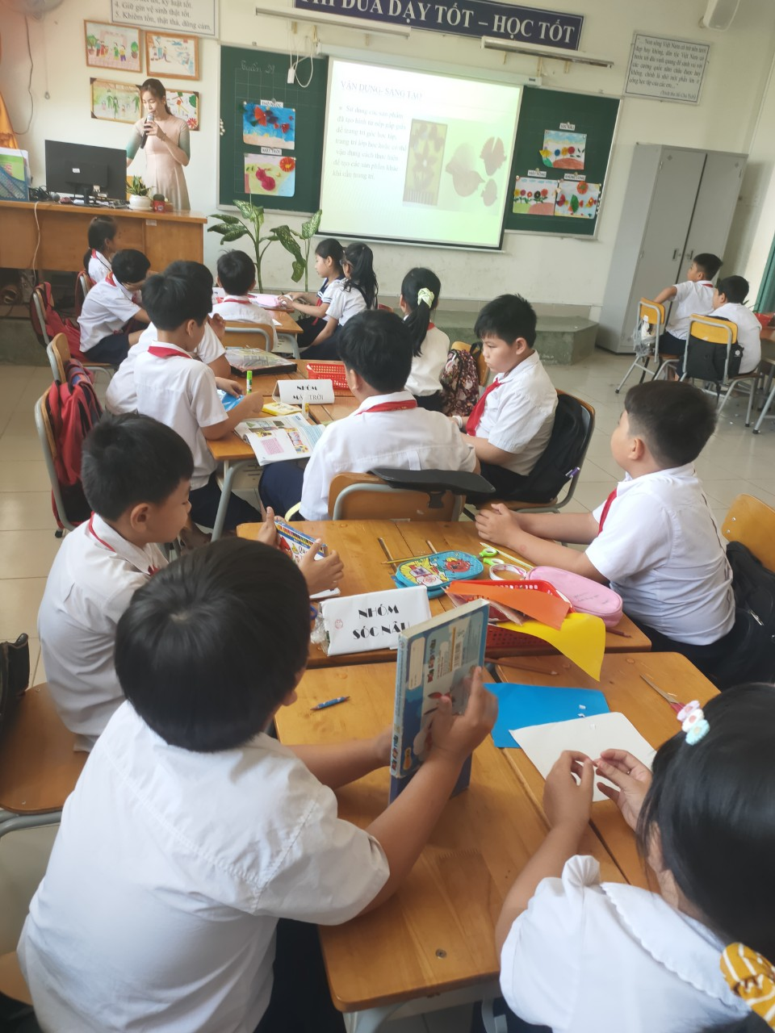
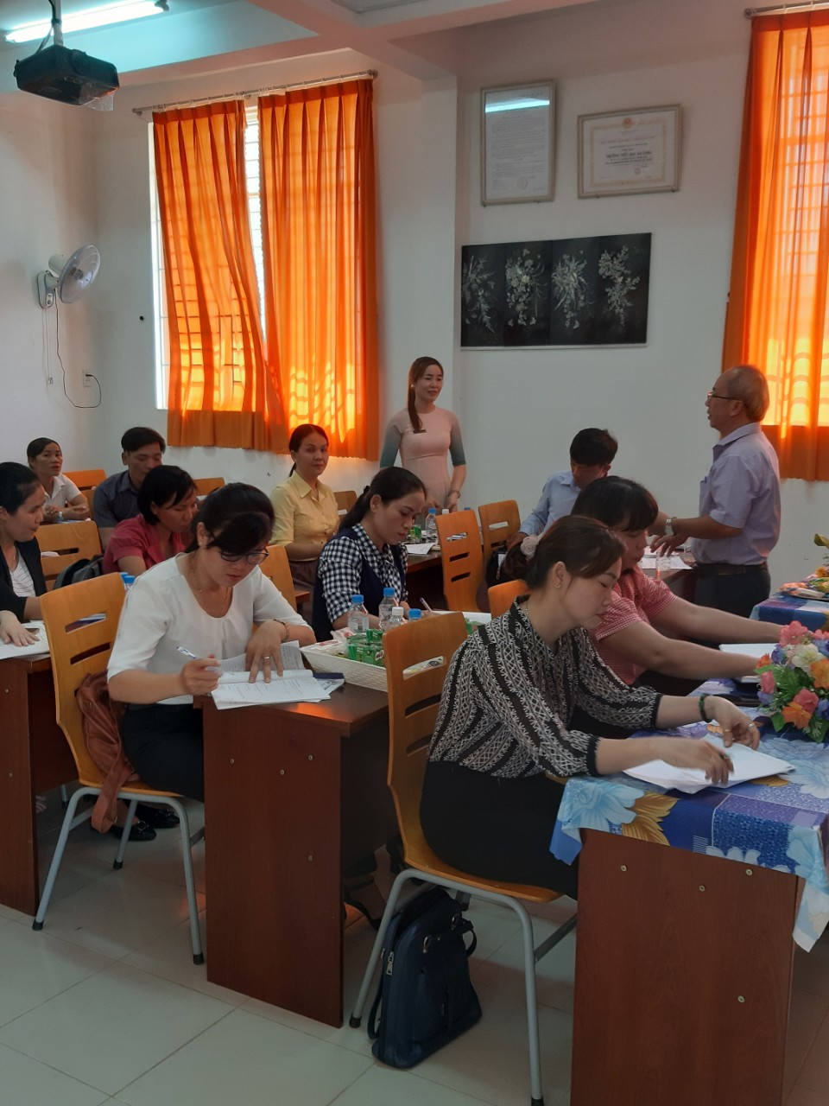
Các thầy cô trao đổi, chia sẻ

